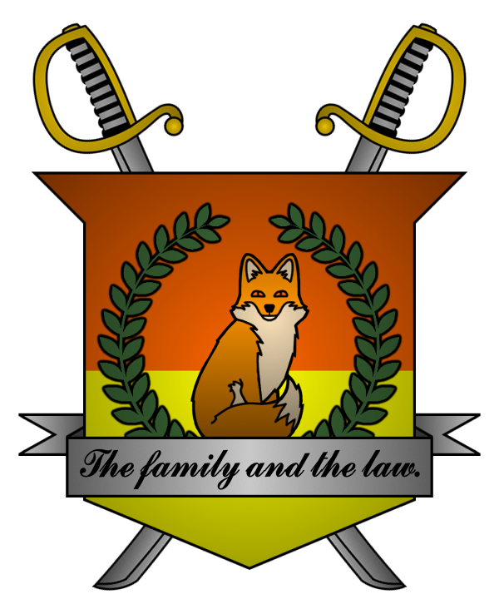

УКАЗ №006
Императора
Мобианской Империи
О принятии поправок в Конституцию Мобианской Империи

Я, Император Мобианской Империи Майлз I Прауэр, граф Лондона
и Лорд-Протектор мобианских лисиц, пользуясь своими полномочиями,
на основании и во исполнение Конституции Мобианской Империи, указываю:

1. Во исполнение указа №005 Императора Мобианской Империи «О назначении референдума», на основании результатов референдума принять поправки
в Конституцию Мобианской Империи, указанные в п. 1 указа №005 Императора Мобианской Империи «О назначении референдума»;
2. Опубликовать Конституцию Мобианской Империи с учетом поправок
от 19/09/2021;
3. Опубликовать следующие результаты референдума:
- На референдум было зарегистрировано – 6 избирателей, подданных Мобианской Империи мужского пола.
- Участвовали в референдуме – 6 избирателей.
- Явка на референдум составила – 6 из 6 избирателей, или же 100%.
- За принятие поправок проголосовали – 5 избирателей, или же 83,3%.
- Против принятия поправок проголосовали – 1 избиратель, или же 16,7%.
4. Опубликовать видеозапись хода референдума;
5. Признать допустимым произошедшее досрочное окончание референдума в связи с явкой 100% избирателей.

Контроль за исполнением указа возлагаю на себя. Данный указ имеет юридическую силу с 19 сентября, 11:30 pm.

Император Мобианской Империи Майлз I Прауэр.
Дата: 19/09/2021.
Подпись:


